PRUEBA LENGUAJE Y COMUNICACIÓN

CUARTO AÑO BÁSICO

2019

NOMBRE

……………………………………………………………………….

COLEGIO

……………………………………………………………………….

FECHA

………………………………………………………………………

I.- Lee el texto siguiente y marca con una cruz tu respuesta.

Lavandera.
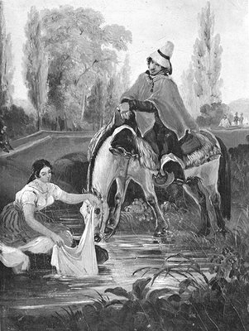

Allí está la lavandera
Con su tina y su jabón
Con la luna ella se queda
Atrapada en su blancor.

Lava, lava lavandera
Que tu ropa es tornasol
Cuando el sol les cuchichea
A las pompas de jabón.

Las camisas y las calcetas
Con el aire juguetón
En la cuerda se entretienen
Acunando un camisón.

Lava, lava lavandera
Con tu fiel dedicación
Que tu ropa almidonada
De la flor será ilusión.

1. Este texto es:

  - Una receta
  - Una carta
  - Un poema
  - Un cuento

- ¿Cuál es el propósito de este texto?

  - Explicar como vive una señora
  - Narrar una historia de campo
  - Informar como se lava la ropa
  - Expresar sentimientos de una lavandera

- Según el texto, ¿dónde lava la lavandera?

  - En un lavatorio
  - En una tina
  - En una olla
  - En un lavamanos

- En el texto, ¿a quién les cuchichea el sol?

  - A los rayos de sol
  - Al aire
  - A la ropa
  - A las pompas de jabón

- De la ropa, se dice “Lava, lava lavandera que tu ropa es
Tornasol”¿ A qué se refiere?

  - A su olor
  - A su sabor
  - A su tamaño
  - A su color

- Lee el siguiente texto:

Con la luna ella se queda

Atrapada en su blancor.

En el texto, la palabra blancor significa:

- oscuridad
- claridad
- blancura
- espesura

II. Le el siguiente texto en silencio.

El Granjero Bondadoso.

Un anciano rey destronado tuvo que huir de su país asolado por la guerra. Sin ayuda alguna, cansado y hambriento, llegó a una granja solitaria, donde solicitó refugio. A pesar de su aspecto andrajoso y sucio, el dueño de la granja se lo concedió. Le ofreció una espléndida cena al caminante, le proporcionó un baño y ropa limpia, además de una confortable habitación para pasar la noche.
Y sucedió que, en medio de la oscuridad, el granjero escuchó una plegaria en la habitación del desconocido y pudo escuchar sus palabras:
-Gracias, Señor, porque has dado a este pobre rey el consuelo de hallar refugio. Te ruego ampares a este caritativo granjero y haz que no sea perseguido por haberme ayudado.
El generoso granjero preparó un espléndido desayuno para su huésped y cuando éste se marchaba, hasta le entregó una bolsa con monedas de oro para sus gastos.
Profundamente emocionado por tanta generosidad, el anciano rey prometió recompensar al hombre si algún día recuperaba el trono.
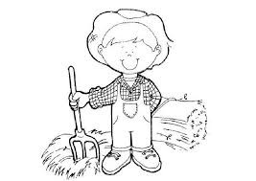
Algunos meses después, el rey estaba de nuevo en su palacio y entonces hizo llamar al caritativo campesino, al que concedió un título de nobleza y colmó de honores. Además, confiando en la nobleza de sus sentimientos, le nombró ayudante personal en todos los asuntos delicados del reino.

- Según el texto, ¿qué le había pasado al rey?

  - Andaba perdido
  - Lo habían asaltado
  - Escapaba de la guerra
  - No quería volver al palacio.

- En el texto, ¿cómo ayudó el granjero al rey?

  - Lo devolvió a su país
  - Le dio comida y alojamiento
  - Le buscó una esposa
  - Lo reto y lo humilló

- ¿Por qué el granjero ayudó al rey?

  - Porque quería dinero a cambio
  - Porque le gustaban los reyes
  - Porque quería ser famoso
  - Porque era un hombre generoso

10. ¿Qué acción realizó el rey, cuando llegó al palacio?

- Se olvidó del granjero
- Invitó al granjero a una cena
- Le dio un título de nobleza
- Le regaló monedas de oro

11.- El texto se trata principalmente de:

- Un rey que quería viajar
- Un granjero que no quería trabajar
- Un rey que huía de la guerra
- Un granjero que quería dinero

12.- ¿Qué características psicológicas tenía el granjero?

- Era respetuoso y mal genio
- Era tímido y hablador
- Era humano y generoso
- Era egoísta y peleador

Lee el siguiente texto y responde las preguntas de la 13 a la 17.
Los caracoles

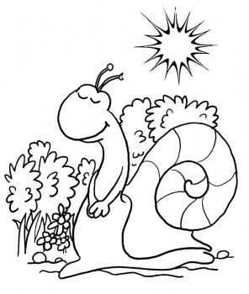
Existen muchos tipos de caracoles.
Algunos viven en el agua y otros en la tierra.
Pueden comer hojas, flores o tallos de plantas.
Algunos disfrutan más la carne de animales pequeños.
Los caracoles son moluscos, al igual que los calamares.
Los pulpos y los calamares no tienen patas
Tienen pequeños dientes con los que raspan su comida.
Jamás se verá a un caracol terrestre masticar.
Las babosas son parientes cercanos de los caracoles.
¿La velocidad de un caracol? Apenas 1.3-2 centímetros
por segundo, pero unos son más lentos o más rápidos.
En su cabeza tienen uno o dos pares de tentáculos.
Los ojos se encuentran en los extremos de un par.
El caracol terrestre puede mover sus tentáculos.
Los mueve hacia arriba o hacia abajo.

13. ¿Qué tiene el caracol en su cabeza?

- Un caparazón
- Dos oídos
- Un par de tentáculos
- Un par de antenas

14. ¿Qué característica tiene el caracol?

- Puede comer carne y hierbas
- Puede masticar su comida
- Puede vivir solo en la tierra
- Puede avanzar rápido

15. Este texto es:

- Un texto poético
- Un texto narrativo
- Un texto informativo
- Un texto publicitario

16. El propósito de este texto es:

- Narrar una historia
- Expresar sentimientos
- Mostrar publicidad
- Informar sobre el caracol

17. Escribe características del caracol, con letra clara y legible.

………………………………………………………………………………

………………………………………………………………………………

………………………………………………………………………………

……………………………………………………………………………..

……………………………………………………………………………..

……………………………………………………………………………..

LENGUAJE Y COMUNICACIÓN

PAUTA DE CORRECCIÓN 4° Año

Item | Habilidad | Indicador | Respuesta

Texto “La Lavandera”

1 | Reflexión sobre el texto | Identifican un texto leído | C
2 | Reflexión sobre el texto | Identifican un texto leído | D
3 | Extracción de información explícita | Reconocen información explícita de lugar | B
4 | Extracción de información explícita | Reconocen relación entre personajes | A
5 | Extracción de información implícita | Reconocen características implícitas de personajes | D
6 | Extracción de información implícita | Reconocen significado de de palabra en contexto | C

Texto “El Granjero Bondadoso”

7 | Extracción de información explícita | Reconocen información explícita de acción literal | C
8 | Extracción de información explícita | Reconocen información explícita de acción literal | B
9 | Extracción de información explícita | Reconocen información explícita de acción literal | D
10 | Extracción de información implícita | Reconocen información explícita de acción literal | C
11 | Extracción de información implícita | Reconocen tema del texto | C
12 | Extracción de información implícita | Reconocen características implícitas de los personajes | C

Texto “El Caracol “

13 | Extracción de información explícita | Reconocen características de los personajes | C
14 | Extracción de información explícita | Reconocen características de los personajes | A
15 | Reflexión sobre el texto | Identifican un texto leído | C
16 | Reflexión sobre el texto | Reconocen propósito del texto | D
17 | Producción de textos | Escriben un texto informativo adecuado al tema y al propósito comunicativo. | Ver rúbrica

Rubrica de Evaluación del ítem 17

Respuesta completa  ( 3 puntos) | Respuesta Incompleta  ( 2 puntos) | Otras respuestas  ( 1 punto) | Respuesta omitida  ( 0 punto)
El estudiante escribe un texto que responde totalmente a tema.  El texto tiene coherencia con la información del caracol.  El texto tiene título y está escrito con letra legible.  Escribe entre 4 a 6 líneas | Escribe un texto que responde parcialmente a lo solicitado.  Escribe un texto, pero olvida mencionar al caracol.  Escribe un texto poco legible y sin título.  Escribe solo 3 líneas | El estudiante escribe un texto que no corresponde al tema.  Escribe un texto con intención narrativa, por ejemplo un cuento.  Escribe un texto poco coherente y poco legible.  Escribe solo 2 líneas | Escribe 1 línea con letra poco legible  El estudiante no responde

